**conda换源**

**查看当前的镜像源：**

conda config --show channels

**恢复原来默认的镜像源命令为：**

conda config --remove-key channels

**使用base环境(jupyter默认使用)**

**查看base环境的python.py**

conda info --envs

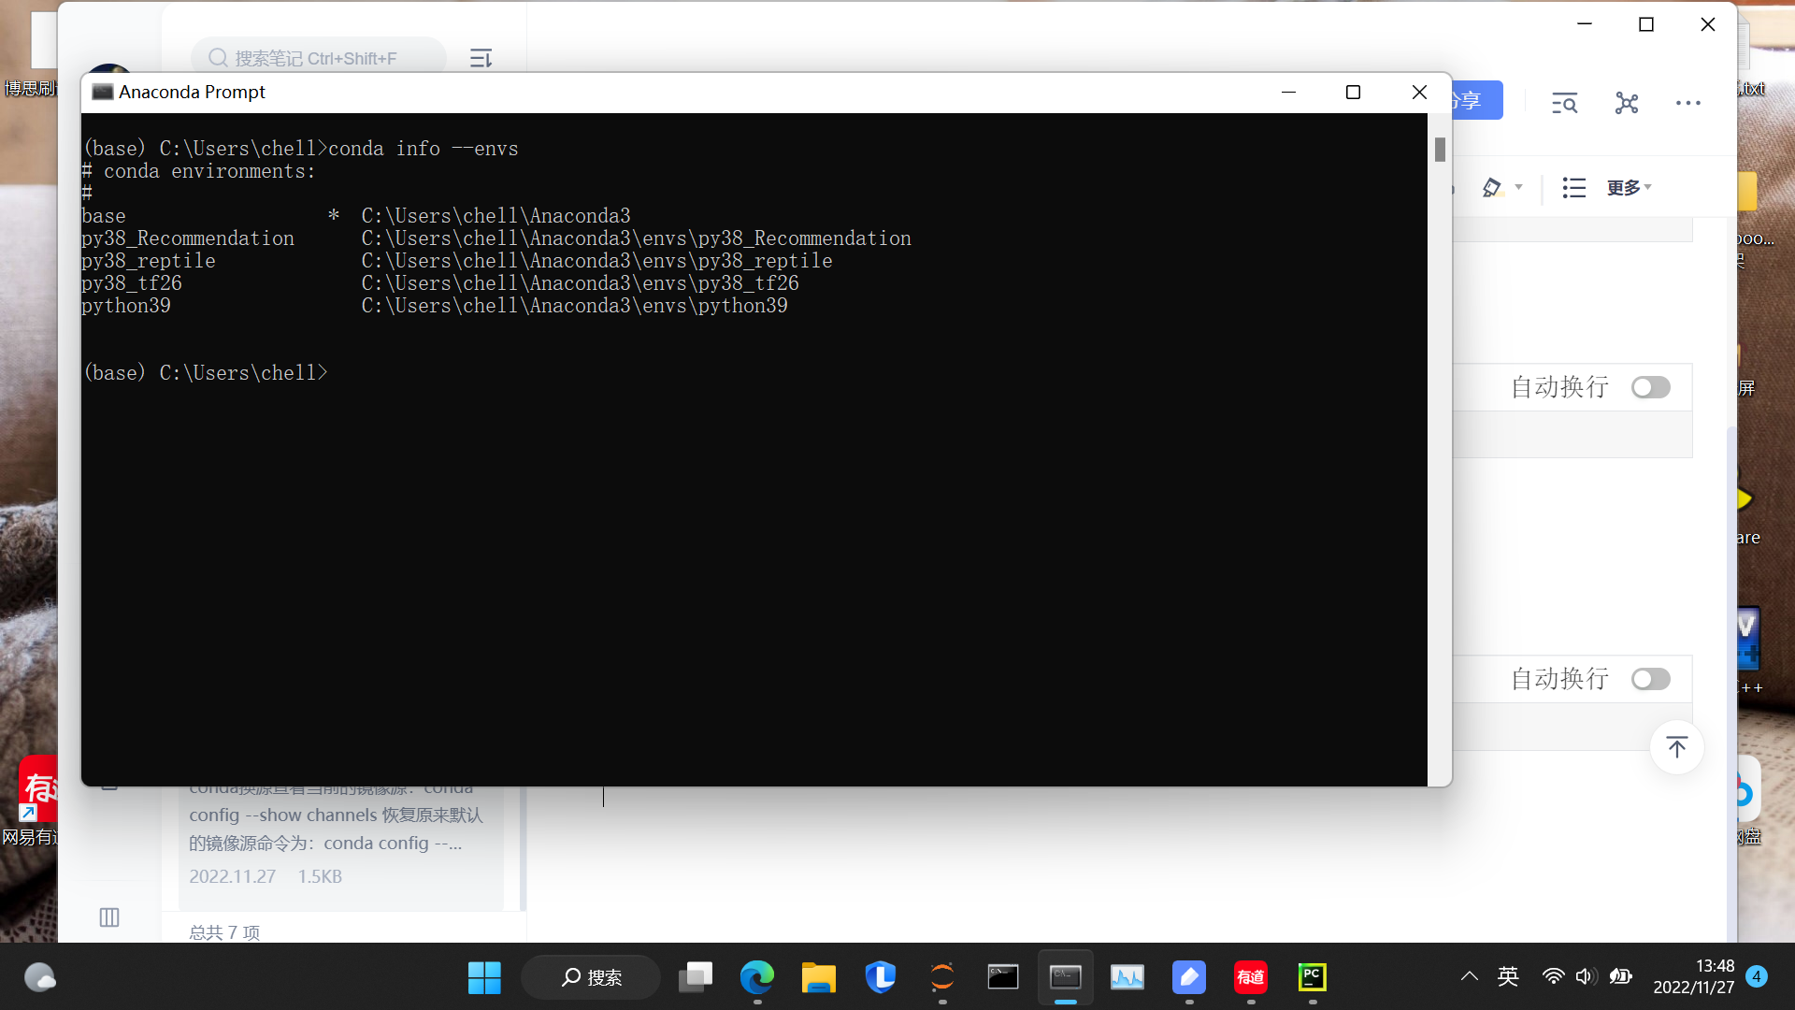

**选定base虚拟环境**

